1. 界面注册，界面跳转和简单的数据传输：

（1）显式意图：按照名称（完全限定类名）指定要启动的组件。

1. 界面注册：

2. 界面跳转和数据传输：

（2）隐式意图：不会指定特定组件，而是声明要执行的常规操作，从而允许其他应用中的组件来处理它。

1. 界面注册：

2. 启动Activity：

3. 接收数据并显示：

1. 应用之间界面跳转

（1）显式意图（包名，activity名）：

（2）隐式意图：

1. Activity数据回调（requestCode代表跳转到的页面，用于在回调函数中正确处理对应的跳转页面返回情况，resultCode代表跳转到的页面处理后返回的情况值，对于返回的不同的resultCode做不同处理）
2. 跳转

1. 跳转到的页面处理：

1. 处理回调：

1. Activity的生命周期

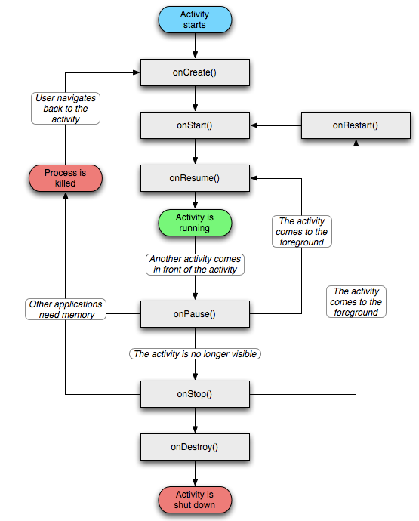

onPause失去焦点，不可操作Activity，但仍然可见（如跳转到某个透明的Activity），onStop不仅失去焦点不能操作，且不可见，onResume具有焦点能够操作，onStart可见。

1. 横竖屏变换重置生命周期的解决
2. 第一种方式是禁止旋转，指定屏幕方向

文本

1. 第二种方式是对配置不敏感

1. 任务栈和启动模式
2. standard启动模式：创建新的任务放在栈顶，点击返回的时候就是销毁当前任务，出栈的过程。默认启动模式就是standard模式。

1. singleTop启动模式：如果栈顶已经是要创建的Activity了，那就不会再创建

1. singleTask启动模式：如果我们要创建的任务没有，那就创建任务，并且放在栈顶。如果要创建的任务已经存在了，就会把这个任务以上的任务全部从栈顶中移除，使得当前任务成为最顶部的任务。如果栈顶任务恰好是要打开的任务，则不会创建新的任务。

1. singleInstance启动模式：前面三种启动模式都是在同一个任务栈里的，但sinleInstance模式比较特别，它是独立一个任务栈的。它是一个单一的实例对象，独占一个栈，不会再创建，只会提前（整个独立栈栈提前到任务栈前，从这个任务上创建普通任务时，任务栈提前到独立栈前）。

